北京市石景山医院2026年度零星维修工程施工采购项目

中标公告
一、项目编号：11010726210200019000-XM001
项目代理编号：ZYZB-2026-0161
二、项目名称：北京市石景山医院2026年度零星维修工程施工采购项目
三、成交信息
包号 | 供应商名称 | 供应商地址 | 折扣率
01 | 江苏启源建设集团有限公司 | 泗洪县开发区洪泽湖大街1幢 | 90%
02 | 北京挚诚华腾建设集团有限公司 | 北京市丰台区富丰路4号7层07B02 | 99%
03 | 北京源启建设工程有限公司 | 北京市房山区天星街1号院10号楼12层1201-C0088（集群注册） | 97%
- 主要标的信息
01包名称：南住院楼零星维修工程
服务范围：南住院楼零星维修工程（具体详见招标文件）
服务要求：具体详见招标文件
服务时间：自合同签订且生效之日起一年
服务标准：具体详见招标文件
02包名称：北住院楼、东南楼等零星维修工程
服务范围：北住院楼、东南楼等零星维修工程（具体详见招标文件）
服务要求：具体详见招标文件
服务时间：自合同签订且生效之日起一年
服务标准：具体详见招标文件
03包名称：科研楼、学员楼等零星维修工程
服务范围：科研楼、学员楼等零星维修工程（具体详见招标文件）
服务要求：具体详见招标文件
服务时间：自合同签订且生效之日起一年
服务标准：具体详见招标文件
五、评审专家名单：
陈隽岩、吕仕民、侯庆东、王勇、康智勇
六、代理服务收费标准及金额：收费标准：每包固定金额：10000.00（人民币壹万元整）；中标人在领取中标通知书时一次向采购代理机构交纳所有中标服务费。
招标代理服务费总计：3万元
01包中标服务费1万元；02包中标服务费1万元；03包中标服务费1万元。
七、公告期限
自本公告发布之日起1个工作日。
- 其他补充事宜
01包排序第一的江苏启源建设集团有限公司综合评审得分为：88.20分。
02包排序第一的北京挚诚华腾建设集团有限公司综合评审得分为：87.79分。
03包排序第一的北京源启建设工程有限公司综合评审得分为：88.88分。
- 凡对本次公告内容提出询问，请按以下方式联系。
- 采购人信息
名 称：北京市石景山医院
地 址：北京市石景山区石景山路24号
联系方式：姜老师010-88689343
- 采购代理机构信息
名 称：中钰招标有限公司
地 址：北京市丰台区花乡桥四合庄路2号院东旭国际中心A座北楼17层
联系方式：孙佳睿、方瀚琪、郭玉婷、刘晶晶、李倩、朱艳梅、魏俊强、张书玲、卢雪 010-60624505-804
3.项目联系方式
项目联系人：孙佳睿、方瀚琪、郭玉婷、刘晶晶、李倩、朱艳梅、魏俊强、张书玲、卢雪
电 话：010-60624505-804

01包 中小企业声明函
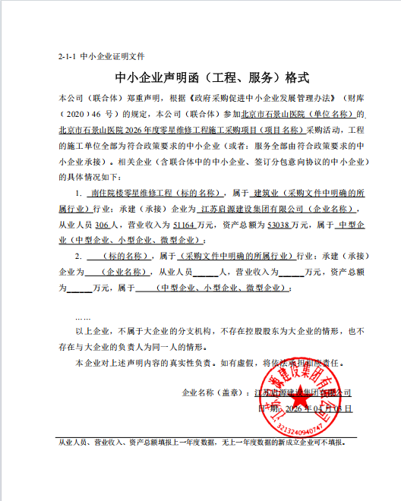

02包 中小企业声明函
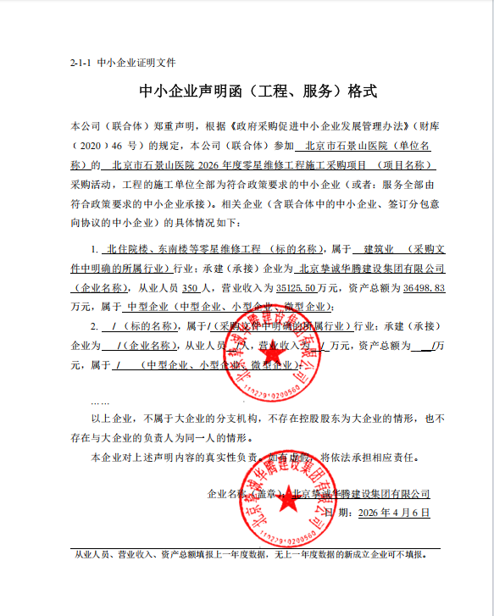

03包 中小企业声明函
